ΕΛΛΗΝΙΚΗ ΔΗΜΟΚΡΑΤΙΑ  ΠΕΡΙΦΕΡΕΙΑ ΗΠΕΙΡΟΥ  ΓΡΑΦΕΙΟ ΤΥΠΟΥ |  |  | Ιωάννινα, 13/1/10
Ταχ. Δ/νση | : | Βορείου Ηπείρου 20  454 45 Ιωάννινα
Τηλεφ. | : | 2651360300, 1, 3, 5, 7  26510 72 164, 5
Fax | : | 26510 31224
Ιστοσελίδα  Email | :  :  : | www.epirus.gov.gr  press@epirus.gov.gr

ΣΥΝΑΝΤΗΣΗ ΜΕ ΤΗΝ ΠΡΥΤΑΝΙΚΗ ΑΡΧΗ

Η Γενική Γραμματέας Περιφέρειας Ηπείρου κ. Δήμητρα Γεωργακοπούλου – Μπάστα την Τετάρτη (13/1/10) δέχθηκε στο γραφείο της τον πρύτανη του Πανεπιστημίου Ιωαννίνων Ιωάν. Γεροθανάση και τους αντιπρυτάνεις Σ. Λουκά και Δημ. Στεφάνου.
Η Γενικός ζήτησε από τις πρυτανικές αρχές το master plan της πανεπιστημιακής κοινότητας για να αξιολογηθούν οι προτεραιότητες στους τομείς της έρευνας , της καινοτομίας, αλλά και των υποδομών.
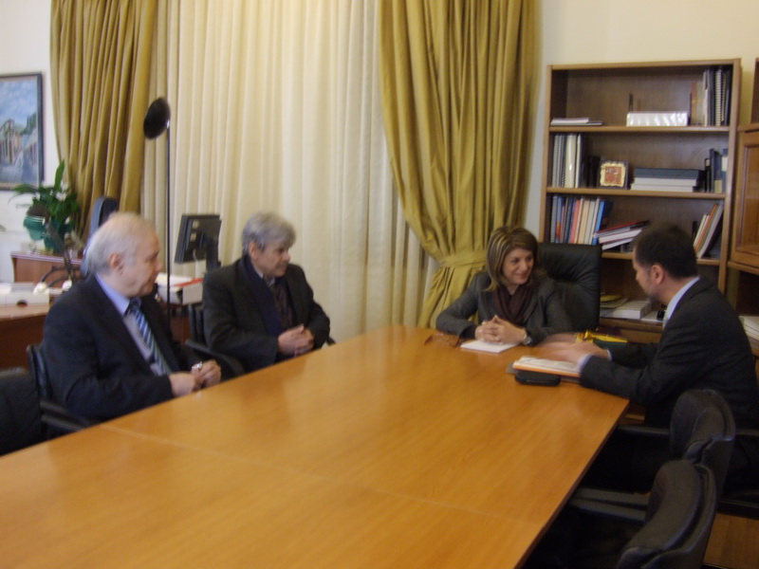
Μετά τη συνάντηση η Γενική Γραμματέας δήλωσε, «Γνωρίζοντας ότι το Πανεπιστήμιο είναι το μεγαλύτερο ίδρυμα στην Ήπειρο και την ενεργό συμμετοχή του στην πόλη και τους πολίτες της ζήτησα από τον πρύτανη πέρα από τις υποδομές να κινηθούμε και στον τομέα της έρευνας και σε εκείνο που η κυβέρνηση δίνει σημασία δηλαδή στην καινοτομία και την «πράσινη ανάπτυξη». Άλλωστε η αναβάθμιση της ποιότητας ζωής είναι πρωταρχικό μέλημα για την κυβέρνηση ,το υπουργείο και για μένα και σε αυτό μπορεί να συμβάλλει και το πανεπιστήμιο.»
Από την πλευρά του ο πρύτανης τόνισε, «Η Γενικός μας ζήτησε να έχει ένα πλήρες στρατηγικό πλάνο ανάπτυξης του πανεπιστημίου για τα επόμενα χρόνια. Από την πλευρά μας έχουμε ήδη αυτόν το σχεδιασμό και θα τον υποβάλουμε την επόμενη εβδομάδα για να έχει η Γενικός πλήρη εικόνα των προτεραιοτήτων του πανεπιστημίου.»

Ο κ. Γεροθανάσης στη διάρκεια της συνάντησης χάρισε στην Γενική Γραμματέα Περιφέρειας Ηπείρου κ. Δήμητρα Γεωργακοπούλου – Μπάστα ένα συμβολικό δώρο , την δωδωναία δρυς ιερό σύμβολο της Ηπείρου το οποίο απεικονίζει στο αναμνηστικό μετάλλιο του Πανεπιστημίου Ιωαννίνων.

ΣΥΝΑΝΤΗΣΗ ΜΕ ΤΗΝ ΠΕΡΙΦΕΡΕΙΑΚΗ ΔΙΕΥΘΥΝΤΡΙΑ
ΕΚΠΑΙΔΕΥΣΗΣ

Εκπαιδευτικά ζητήματα που αφορούν την Ήπειρο συζήτησαν την Τετάρτη (13/1/10) η Γενική Γραμματέας Περιφέρειας Ηπείρου κ. Δήμητρα Γεωργακοπούλου – Μπάστα και η Περιφερειακή Διευθύντρια Εκπαίδευσης κ.Φιλιώ Νόκα –Ζαράχη.

